1. Как связаны «Отрада», Торгово-промышленная палата Франции и McDonalds?

А) Были основаны в 2005 году и в этом году празднуют своё 15-летие.

Б) Головные офисы этих компаний располагаются в г. Липецк

В) «Отрада» имеет акции ТПП Франции и McDonalds Russia

**Г) Председатель наблюдательного совета ТПП Франции и сооснователь McDonalds Russia являются акционерами «Отрады»**

2. На собственных полях в Добринском и Становлянском районах «Отрада» выращивает 3 вида ячменя: кормовой, пивоваренный и мультипликационный. Надеемся, что вам известны отличия кормового и мультипликационного ячменя. А чем характеризуется пивоваренный ячмень?

**А) Пониженным содержанием белка**

Б) Возможностью раннего посева

В) Меньшим количеством дней до созревания

Г) Повышенным содержанием сахара

3. Свинка какой породы расположена на этой фотографии?

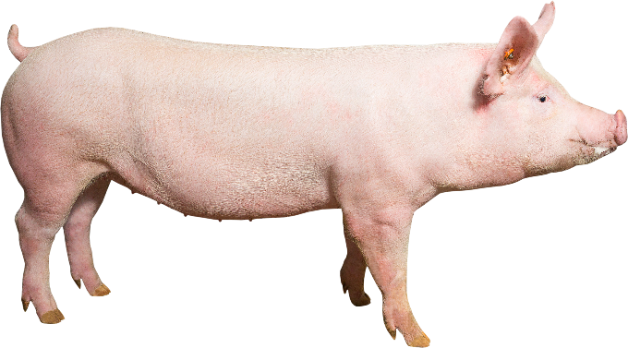

А) Гибридная свинка LY

Б) Свинка породы Ландрас

**В) Свинка породы Йоркшир**

Г) Свинка породы Камбора

4. Какой хряк называется пробником?

А) Хряк, которого тестируют и замеряют показатели успешного осеменения

**Б) Хряк, который выявляет охоту у свиноматок**

В) Хряк, которого предоставляют бесплатно клиенту для оценки генетического потенциала

Г) Хряк для первого осеменения свиноматки

5. Что такое проверяемая свиноматка?

А) Свиноматка, которую берут под контроль и отслеживают показатели производительности

Б) Свиноматка, у которой берутся пробы на распространенные заболевания 1 раз в месяц

В) Ремонтная свинка, которая выступает в роли свиноматки-кормилицы

**Г) Ремонтная свинка, проверяемая после 1 опороса для выбраковки или введения в основное стадо**

6. Свиноматки датских линий отличаются высокой многоплодностью. Наша компания показывает исключительные результаты по отъемным поросятам на гнездо - 15,5 голов. Но поскольку часто не хватает сосков у родной мамы на всех поросят, то применяют систему дополнительных свиноматок, которые выкармливают таких поросят. Как называются такие свиноматки?

А) Свиноматка-соседка (neighbor sow)

Б) Свиноматка-помощница (assist sow)

В) Суррогатная свиноматка (surrogate sow)

**Г) Свиноматка-кормилица (nurse sow)**

7. Помимо основных ингредиентов, которые «Отрада» выращивает на собственных полях, в состав кормов входят также некоторые добавки. Что «Отрада» добавляет в корма поросятам?

А) Халва

**Б) Шоколад**

В) Изюм

Г) Мармелад

8. «Отрада» стремится использовать в работе самые современные средства, которые способствуют повышению производительности и позволяют контролировать состояние обрабатываемых земель. Для чего используется техника на фотографии?

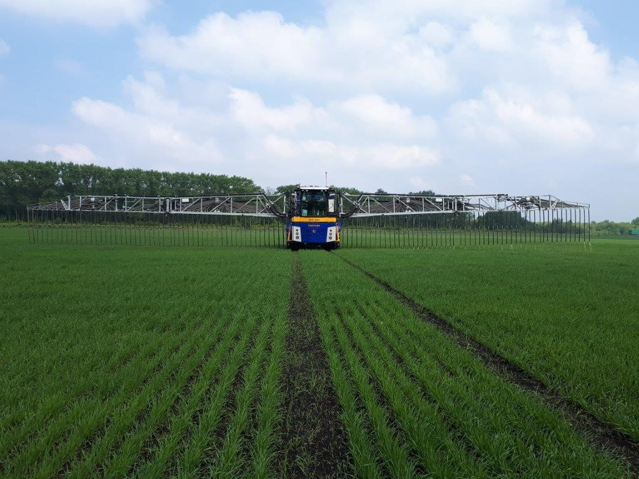

А) Для полива при отсутствии осадков длительное время

Б) Для опрыскивания и внесения стимуляторов роста

В) Для борьбы с вредителями

Г) Для внесения жидких удобрений

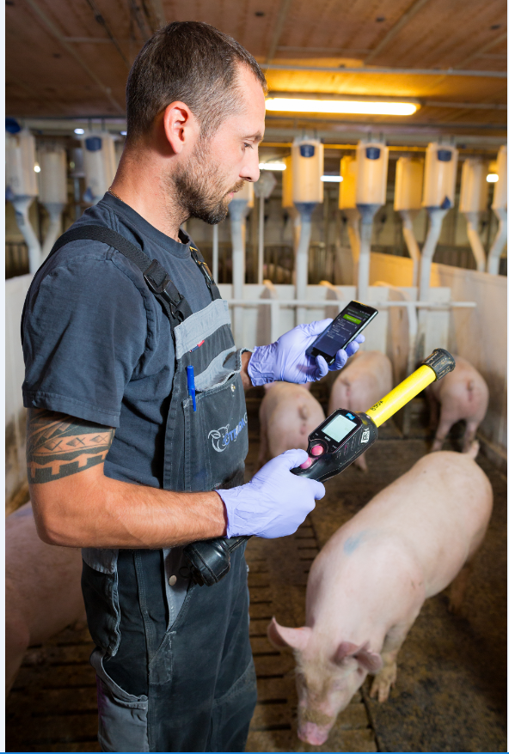9. Что собирается сделать сотрудник свинокомплекса?

А) Померить толщину шпика

Б) Отсканировать бирку

В) Осеменить

Г) Определить супоросность

10. Как называется устройство для отбивания и размягчения мяса?

А) Мусат

Б) Жиловочный нож

**В) Тендерайзер**

Г) Софтерайзер